Повышение ожидаемой продолжительности жизни населения – одна из стратегических целей национального проекта «Демография»
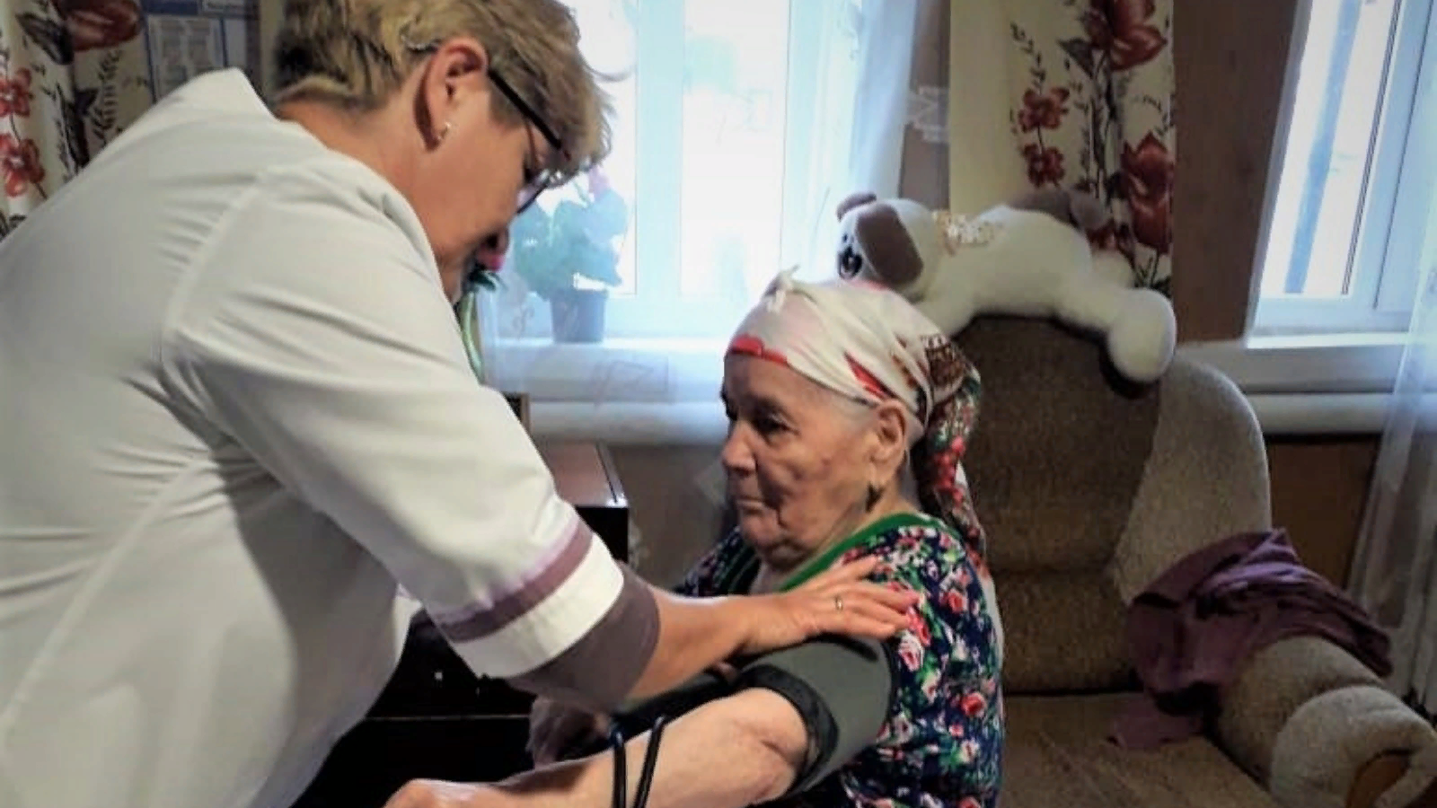
Благо даря проекту увеличилась доступность медицинской помощи людям пожилого и старческого возраста. Для этого врачи общей практики и участковые врачи-терапевты совместно с медицинскими сестрами Базарно-Матакской ЦРБ проводят ежемесячные осмотры на дому маломобильных граждан. Выезды медперсонала способствуют увеличению ожидаемой продолжительности здоровой жизни, снижению смертности населения старше трудоспособного возраста.
Согласно составленному графику медики выезжают на дом к маломобильным пациентам и проводят забор анализов и обследований. Медицинские сестры проводят профилактическую работу по вакцинации против гриппа и COVID-19, сбор анализов в рамках диспансеризации. При наличии показаний лечащий врач осматривает больного на дому, принимает решение о консультации пациента профильным специалистом, при необходимости корректирует текущий курс лечения, принимает решение о госпитализации.
Формирование такой работы позволило организовать положительную связь в оказании медицинской помощи маломобильным гражданам, наблюдать пациентов в динамике и своевременно предпринимать соответствующие меры.

